ЧЕРЕНКОВСКОЕ И ПЕРЕХОДНОЕ ИЗЛУЧЕНИЕ В ТЕРАГЕРЦОВОМ ДИАПАЗОНЕ В МИШЕНЯХ С НАРУШЕННОЙ АЗИМУТАЛЬНОЙ СИММЕТРИЕЙ

М.В. Булгакова, В.С. Малышевский, Г.В. Фомин
Южный Федеральный университет, Ростов-на-Дону, Россия
Е-mail: vsmalyshevsky@sfedu.ru

Проведен анализ спектрально-угловых характеристик черенковского излучения релятивистских частиц при наклонном падении на тонкие кварцевые мишени в диапазоне частот 800-900 μm. Для решения задачи использовались известные результаты, основанными на методе сшивок полей на границах раздела /1/. Угловая ширина черенковских максимумов не превышает ${10}^{-2}$ $rad$, а максимумы излучения с различной длиной волны разделены, что позволяет выделnm монохроматические линии в выбранном спектральном диапазоне.
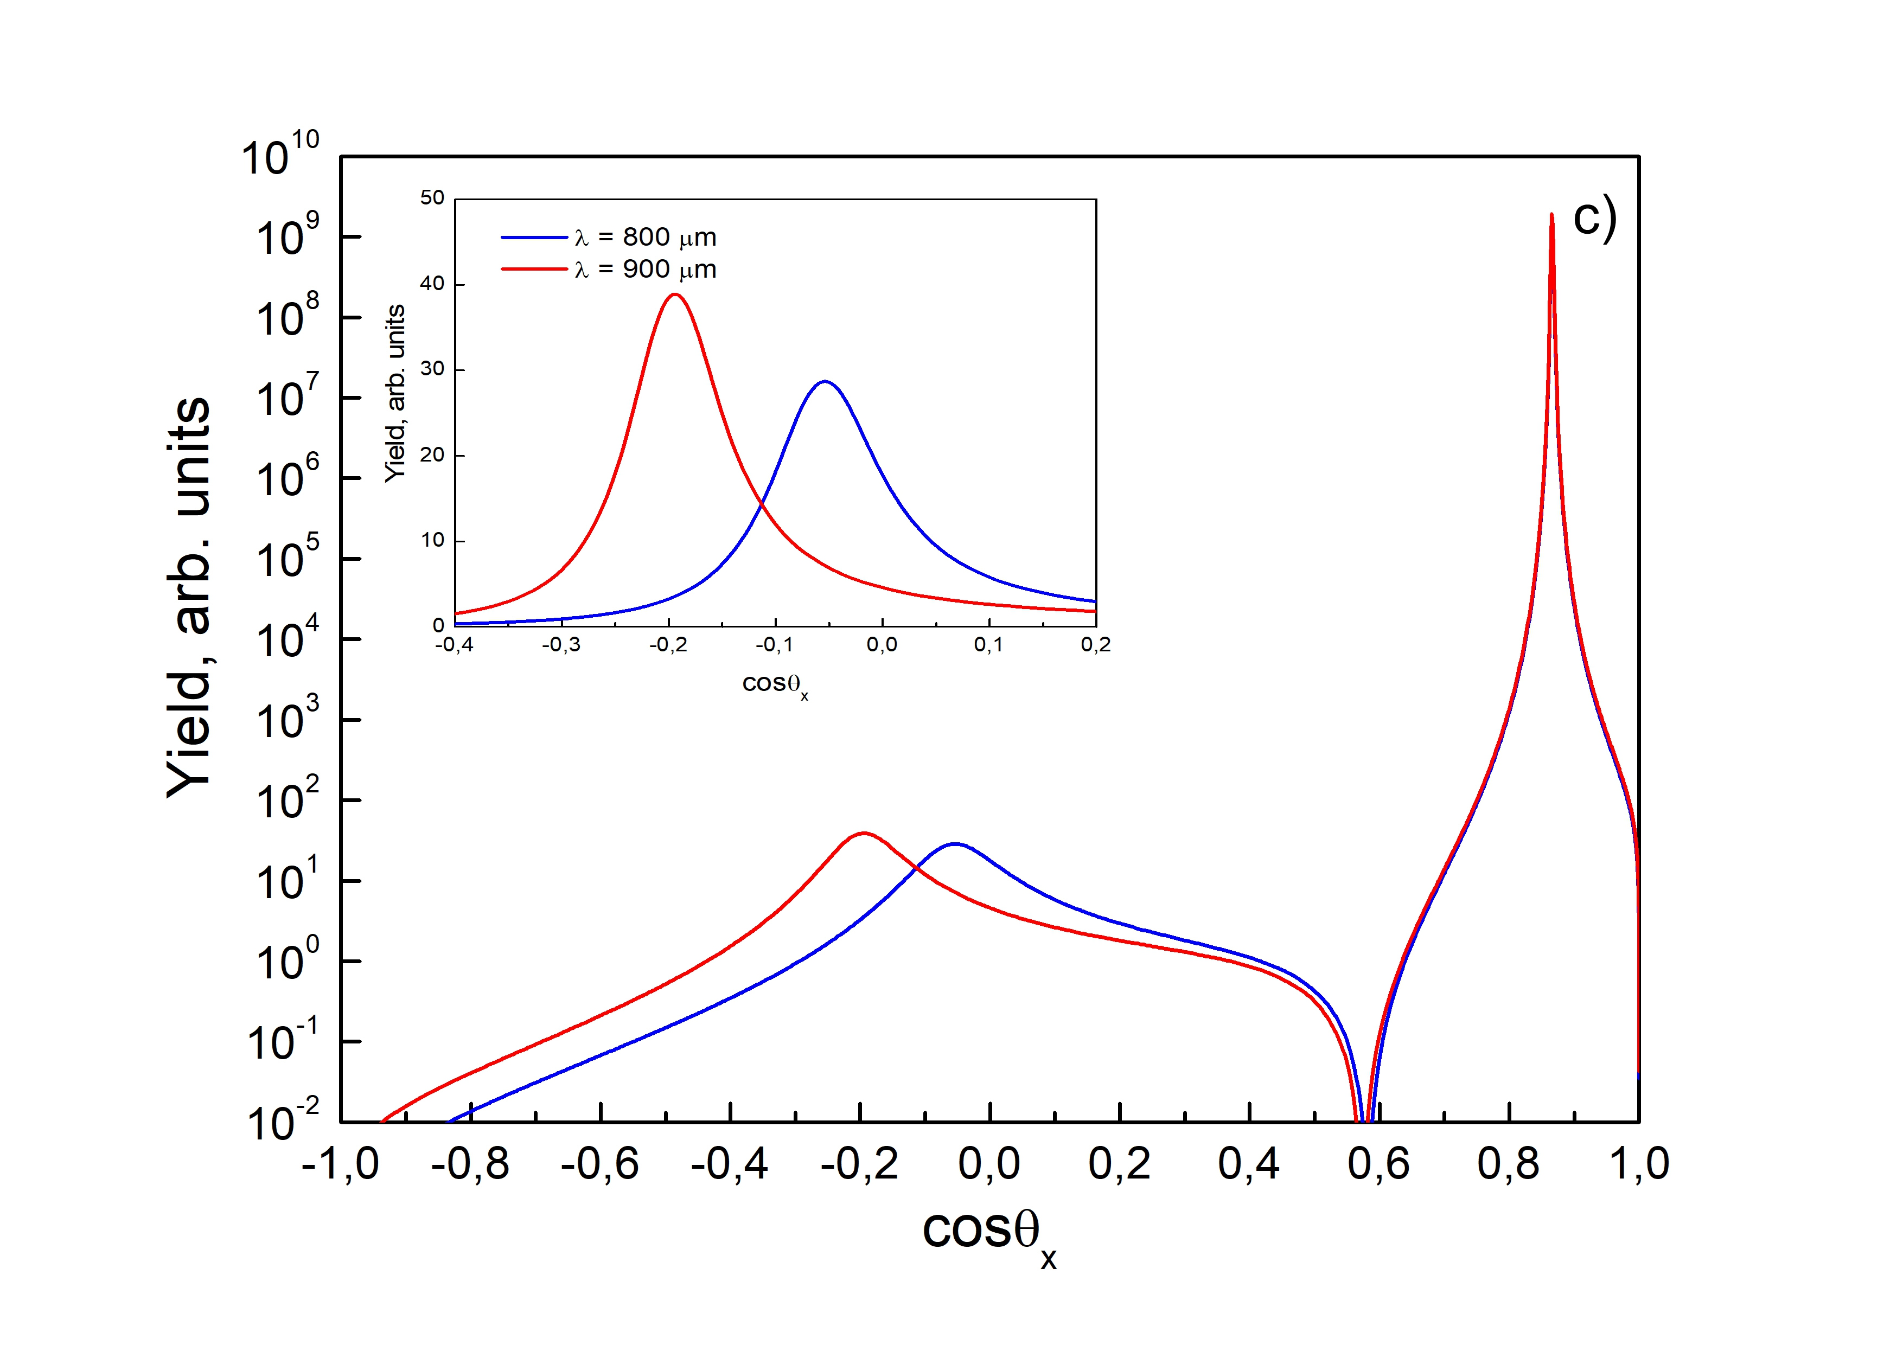
Рис.1 Расчитанное угловое распределение выхода излучения по полярному углу релятивистских частиц $(γ=250)$ в терагерцовом диапазоне, $ψ={60}^{о}$, $L=10λ$.

Излучение, генерируемое в тонких кварцевых мишенях, может найти применение для создания монохроматических направленных источников излучения.

ЛИТЕРАТУРА

- Тер-Микаелян М.Л. Влияние среды на электромагнитные процессы при высоких энергиях. Изд-во АН Арм. ССР, Ереван. 1969. 210 с.

